《高等数学》试卷
（试卷号：2005期中 时间120分钟，总分100）
学院（系） 专业班
姓 名： 成绩报告表序号：
- 填空题
1．[3分]设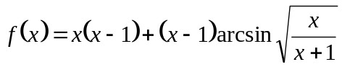，则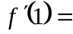
2．[3分]设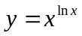，则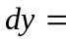
3．[3分]函数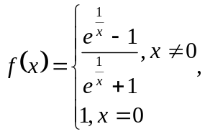的间断点及其类型是
4．[3分] 设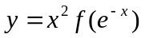，其中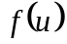可导，则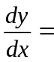
- 单项选择题
1、[3分]已知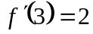，则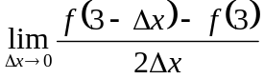的值为
A. 2 B.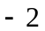 C.  D. 1
2、[3分]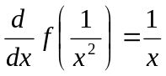，则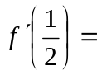
A.  B. C. D. 1
3、[3分] 设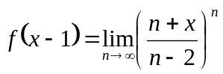，则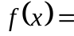
A. 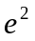 B. 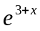 C. 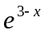 D. 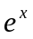
4、[3分]当时，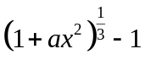与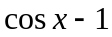是等价无穷小，则
A、 0 B、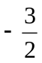 C、 D、
- [每小题8分，共32分] 计算题
- [8分]计算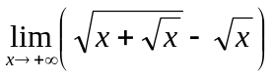
- [8分]计算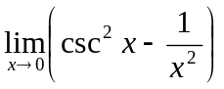
- [8分] 设函数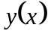由方程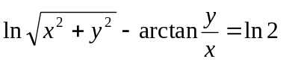所确定，求
- [8分]设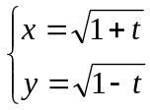确定了关于的函数，求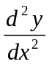
- [12分]设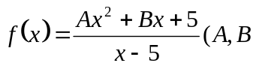为实数）。问（1）各取何值时，有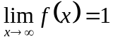；（2）各取何值时，有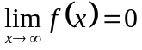；（3）各取何值时，有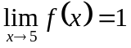
- [10分]设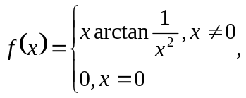试讨论在处的连续性
- [12分]求椭圆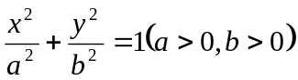在点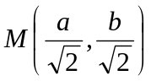处的切线、椭圆及两坐标轴所围成的图形的面积
- [10分]设在上连续，在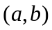上二阶可导，且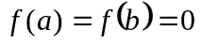，且对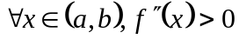。证明：在内